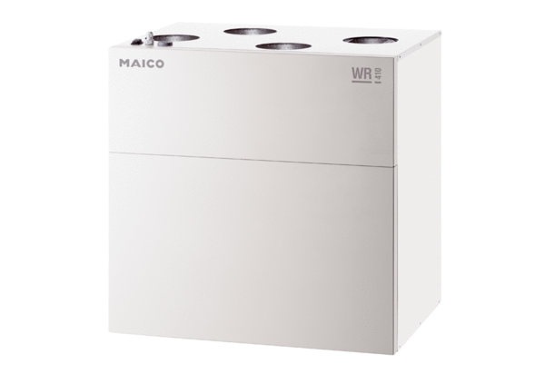Appareil de ventilation centralisé WR 300Unité de conditionnement : 1 pièceGamme: K
Numéro de référence : 0095.0078Fabricant : MAICO

